ANTONIO CANTISANI
Arcivescovo
Di Catanzaro-Squillace

CONVERTITEVI E CREDETE AL VANGELO

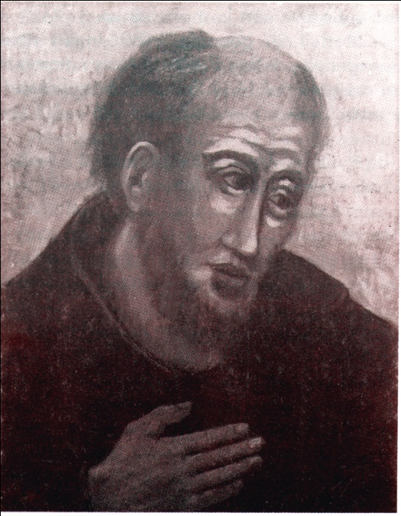
ESORTAZIONE PASTORALE
Nel V° Centenario della morte
Del "Beato" PAOLO DE AMBROSIS
Da Cropani

Ai Presbiteri
ai Diaconi
ai Religiosi
e ai Fedeli tutti della Chiesa che
è in Catanzaro-Squillace
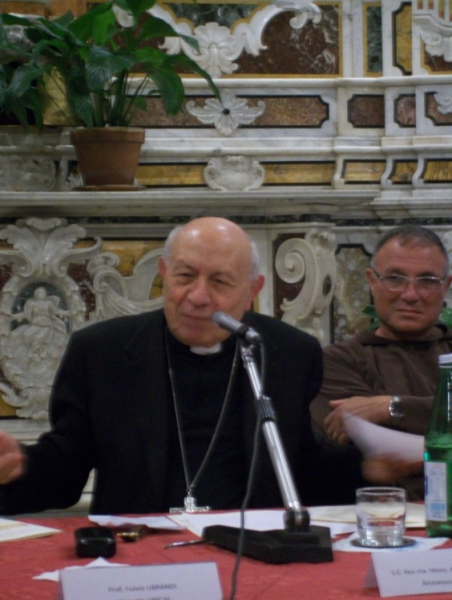
Carissimi nel Signore!

1. Avrete senz'altro saputo, almeno tramite "Comunità nuova", che si sta celebrando I'anno centenario — il V°, precisamente della morte del "Beato" Paolo de Ambrosis da Cropani. Iniziato con una solenne Eucaristia il 25 gennaio 1989, a cinque secoli dal beato transito avvenuto il 24 gennaio 1489, quest'anno centenario ha avuto il suo momento più forte e più significativo nell'annuncio straordinario della Parola di Dio che a stato fatto dai Religiosi dello stesso Ordine del "Beato" Paolo in una missione tenuta nelle tre parrocchie di Cropani dal 25 novembre al 3 dicembre scorso e si conclude degnamente con un Convegno storico che ha inizio proprio oggi, 25 gennaio 1990.
Sollecitato dai carissimi Religiosi del Terz'Ordine Regolare di S. Francesco d'Assisi a indirizzare per la circostanza dell'anno centenario una lettera a tutti i fedeli dell'Arcidiocesi, ho detto subito di sì, nella profonda consapevolezza di dover cogliere anche questa occasione di grazia per illuminare di nuova luce il cammino della nostra Chiesa particolare.
So bene che quando si vuol parlare_di uomini del passato, vien subito fuori qualcuno a dirci che si deve essere preoccupati piuttosto del presente e, meglio ancora, del futuro. E l'obiezione ha indubbiamente una sua validità. Può, purtroppo, capitare anche a noi che ci si voglia consolare della gravità o della delicatezza della situazione attuale col ricordo di un passato che magari a ragione consideriamo grande e che comunque ha sempre le sue ombre e i suoi limiti.
Va però detto che quando si tratta di uomini che si sono distinti per la santità, farne memoria ha sempre un significato: se è vero che ogni santo è un uomo del suo tempo, è altrettanto vero che è un uomo per ogni stagione, dal momento che ha vissuto in maniera esemplarmente eroica quei valori che sono essenziali in ogni epoca per rispondere alla vocazione universale alla santità.
Occorre aggiungere che un santo a sempre espressione di una ben determinata comunità che ha una sua specifica storia. E, pertanto, preciso dovere della diocesi confrontarsi con i santi che ha espresso nelle varie stagioni del suo cammino, proprio perché tale confronto può aiutare a far emergere quelle risorse spirituali che costituiscono il nostro patrimonio comune: e da tale patrimonio non si può assolutamente prescindere se si vuol vivere autenticamente il proprio impegno nella storia. Specialmente in questi ultimi tempi si è scoperta e sottolineata la necessità di un vitale collegamento con le proprie radici. Se non ci fosse il pericolo di essere accusati di retorica varrebbe proprio la pena di ricordare il fortunato slogan di un recente convegno: "il futuro ha un cuore antico"!

Un vita di penitenza

2. Volendo andare subito a ciò che è senz'altro più essenziale nel messaggio che si sprigiona dalla vicenda, per alcuni aspetti misteriosa e comunque poco nota eppure cosi luminosa, del "Beato" Paolo de Ambrosis, mi piace presentarlo subito come il penitente.
Nato a Cropani il 24 gennaio 1432 da un'antica famiglia, a diciotto anni, e precisamente il 20 marzo 1450, fa la scelta che segnerà tutta la sua vita ed entra nel convento del Terz'Ordine Regolare di S. Francesco d'Assisi, fondato poco tempo prima fuori le mura di Cropani.
II giovane Paolo era rimasto affascinato da quel gigante di umanità e di santità che è Francesco d'Assisi. Succede ordinariamente cosi quando ci si accosta al figlio di Pietro Bernardone nella ricerca del senso da dare alla vita. Pochi, certo, hanno inciso e incidono nella storia come il Santo d'Assisi. Mi è capitato talvolta di ripetere che se il Signore non ce ne avesse fatto già dono, dovrebbe darcelo oggi. Abbiamo bisogno di Francesco. Ne ha bisogno la Chiesa, ne ha bisogno la storia: soprattutto questa storia che si avvia verso il terzo millennio cristiano. L'autore dell'ultima biografia del Santo d'Assisi scrive di essere convinto che Francesco non ha bisogno di biografi... Ma è vero il contrario. E' vero che i biografi hanno bisogno di Francesco". E perciò in una presentazione della suddetta biografia è stato giustamente scritto: "Francesco urge, esige, sprona al confronto. Più che essere oggetto di storia, è nella storia: riappare ad ogni svolta importante di essa".
Non avremmo capito niente di Francesco se volessimo ridurlo a solo patrono dei cultori di ecologia o, peggio ancora, ad un uomo ricco di buoni sentimenti, dimenticando che egli fu soprattutto e innanzitutto «apostolo della penitenza insegnata da Cristo», come ha ricordato il Papa nel discorso tenuto il 15 giugno 1989 al Capitolo del Terz'Ordine Regolare di San Francesco. «Accogliendo stimoli efficaci dalle precedenti e contemporanee esperienze ecclesiali — sono sempre parole del Papa — il Poverello amava qualificarsi "penitente d'Assisi"». Certo, si leggono con vivo gaudio interiore le parole che troviamo nella "Leggenda dei tre compagni". Gli uomini di Dio che andavano in giro mantenendosi fedeli alle ammonizioni di Francesco, «benché riuscisse fastidioso rispondere a tante interrogazioni, confessano con semplicità di es-sere penitenti, oriundi d'Assisi». E', però, senza alcun dubbio più significativo ricordare quanto è stato scritto proprio di Francesco da Tommaso da Celano: «Da allora» — dal giorno in cui nella chiesa della Porziuncola aveva udito che "i discepoli di Cristo non devono possedere né oro, né argento, né denaro, né portare bisaccia, né pane, né bastone per via, né avere calzari, né due tonache, ma soltanto predicare il Regno di Dio e la penitenza" e, "subito, esultante di Spirito Santo" aveva esclamato: "Questo voglio, questo chiedo, questo bramo di fare con tutto il cuore" «con grande fervore ed esultanza, egli cominciò a predicare la penitenza». Proprio così: «con fervore ed esultanza»!
D'altra parte, per sua iniziativa, sotto la chiara mozione dello Spirito, prese vita I'Ordine francescano della penitenza, poi detto "Terzo Ordine di San Francesco" e gradualmente articolato in Secolare e Regolare».

Rivoluzione interiore

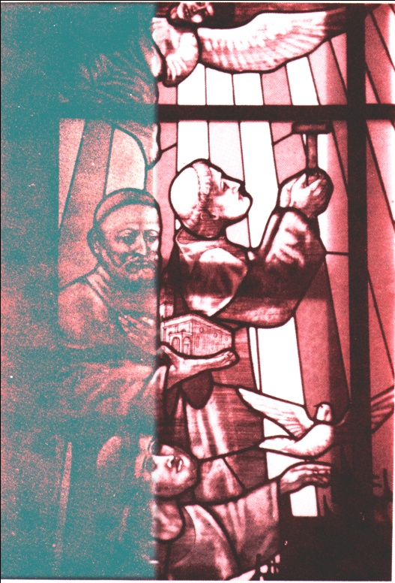
3. A nessuno, sentendo parlare di penitenza, verrà la voglia di dire che cosi si fanno discorsi astratti o, comunque, superati. La parola "penitenza", che ancora purtroppo per tanti dice solo rinunzie esteriori, va ricuperata nel suo genuino significato cosi come la visse San Francesco, il quale «ai seguaci nell'Ordine della penitenza, nel 1215 e poi nel 1221, propose una forma di vita evangelica incentrata sulla metànoia, o conversione del cuore. Beati e benedetti — esclamava il Santo — quelli che fanno frutti degni di penitenza». Penitenza, dunque: ma penitenza intesa appunto come conversione del cuore, come cambiamento radicale della mentalità, come rivoluzione interiore. In termini ancora più concreti si tratta di vivere la beatitudine della povertà, che in buona sostanza, vuol dire costante disponibilità a rinunziare a tutto, anche alla vita, pur di non tradire i1 Vangelo e il proprio battesimo. E — dal momento che il discorso vale anche per coloro che non avessero il dono della fede — potremmo parlare di costante disponibilità a rinunziare a tutto pur di non tradire la propria coscienza o la propria dignità di uomo.
Basta intenderla in questo autentico significato per comprendere che chi parla di penitenza fa il discorso più attuale e più stimolante per una presenza costruttiva nell'oggi della storia.
E' un discorso che vale soprattutto per il nostro Meridione e in particolare per la Calabria. I Vescovi italiani nel recente documento su "Chiesa e Mezzogiorno" hanno sottolineato con estrema chiarezza che la "questione meridionale" è, si, economica, politica e culturale, ma è soprattutto una questione morale. E perciò hanno scritto: «Su questo tema decisivo - l'agire mafioso che offende l'uomo, la società e il senso etico - chiediamo una vera mobilitazione delle coscienze». E hanno aggiunto: «Il Sud non sarà mai liberato se non in una trasparenza etica di chi governa ed in un comportamento onesto di ogni cittadino».
La beatitudine della povertà

4. Sempre pensando al "Beato" Paolo, mi preme essere ancora più concreto. Egli, infatti, seguendo San Francesco, visse di certo nella maniera più piena la "povertà nello spirito": di questa però fu condizione ed espressione la povertà materiale.
Apparteneva ad una cospicua famiglia e non pochi erano perciò i beni di cui avrebbe potuto disporre. Rinunziò a tutto! E una volta che fu religioso del Terzo Ordine Regolare di San Francesco, seguì con rigore la Regola, scegliendo liberamente I'astinenza più austera.
E' questa, senza alcun dubbio, una lezione di sconvolgente attualità: è, difatti, più che giusto parlare di eticità, soprattutto nei comportamenti pubblici, ma ciò in concreto deve significare costante sforzo a vivere quel fondamentale principio di morale — già di morale naturale! — che è stato riaffermato solennemente dai Vescovi nel documento sul Mezzogiorno: «L'essere deve necessariamente prevalere sull' avere».
Stiamo assistendo soprattutto nella nostra regione ad un pauroso aumento di criminalità: e il riferimento va chiaramente anche alla microcriminalità e alla cosiddetta criminalità sommersa e non solo a quella mafiosa più organizzata. La causa non va però cercata nella situazione di depressione socioeconomica in cui versa la Calabria, anche se, al riguardo, i Vescovi hanno parlato chiaro quando hanno scritto che «la disoccupazione giovanile meridionale si configura — per ragioni economiche, sociali, e morali — come la più grande questione nazionale degli anni'90». La violenza è causata dal fatto che troppi vedono nel denaro I'unico valore, per non dire il loro unico dio. Soldi, soldi, soldi: molti, presto, con ogni mezzo, non di rado sporchi e perciò ancora più maledetti. Certo, la denunzia deve puntare più in alto. I Vescovi italiani sostengono giustamente che «la situazione del Mezzogiorno non è il frutto di una fatalità storica, ma di precise causalità» e parlano di «logiche di tipo capitalistico e produttivistico di grandi apparati industriali e finanziari, italiani e europei, che hanno finito per condizionare le stesse scelte di politica economica». Non di rado è il "profitto" l'unica norma che regola I'economia. Ma, per fermarci ai problemi che ci toccano più da vicino, basta dar ragione ai Vescovi quando affermano: «La Chiesa... specie quella operante nel Sud..., deve esprimersi come "segno di contraddizione", in ogni suo membro, in tutte e singole le comunità, in ogni sua scelta, rispetto alla cultura secolarista ed utilitaristica e di fronte a quelle dinamiche socio-politiche che sono devianti nei confronti dell'autentico bene comune. La Chiesa deve essere libera da ogni influsso, condizionamento e ricerca di potere malinteso; deve educare con la parola e la testimonianza di vita alla prima beatitudine del Vangelo che è la povertà, come distacco dalla ricerca del superfluo, da ogni ambiguo compromesso e ingiusto privilegio, come servizio sino al dono di sé, come esperienza generosamente vissuta di solidarietà».

Contemplativo

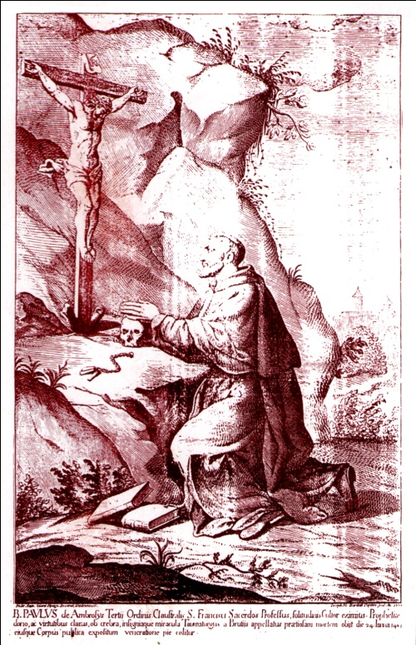
5. Prima di parlare della vita come servizio e, in concreto, della seconda dimensione essenziale della penitenza, è, intanto, necessario fermarci a riflettere su un altro aspetto della personalità del nostro "Beato".
Paolo de Ambrosis fu innanzitutto e soprattutto un uomo di preghiera. Si può dire tranquillamente che fu proprio questo il suo carisma specifico. Anche da ragazzo e da adolescente si distingueva per la preghiera: e cosi anche per questo si spiega perché i suoi compaesani lo chiamavano "Angelo". Quando, poi, entrò net chiostro, la preghiera fu veramente il respiro delta sua esistenza. Amava immensamente la solitudine e il silenzio come clima ideale per parlare con Dio. Per la saggezza di cui era ricco venne eletto anche Guardiano del Convento, e fu soprattutto in questo tempo che a lui accorrevano folle anche dai paesi vicini per avere conforto e ascoltare consigli. Presto, però, volle tornare alla sua beata solitudine, e si portò perciò nell'eremo di S. Maria dello Spirito Santo, in contrada Scavigna, tra Cropani e Belcastro.
II "Beato" Paolo fu pertanto soprattutto un contemplativo: ed è in particolar modo per tale motivo che si può e si deve parlare di attualità del suo messaggio. Del nostro "Beato" si può dire quanto è stato affermato del più grande dei santi calabresi, Francesco di Paola, peraltro suo contemporaneo: la vita eremitica non fu la scelta di un misantropo, bensì un dono gioiosamente accettato per annunziare ai fratelli che I'Assoluto è Dio solo.
Si continua in tal modo il discorso sulla necessità del ricupero dei valori morali. Tali valori potranno essere infatti ricuperati solo se si saprà vivere quanto affermava con forte lucidità Paolo VI di v.m.: «L'umanesimo o è plenario o non è». Ed è plenario, l'umanesimo, solo se è «aperto alla trascendenza».
Non possiamo farci illusioni. E' proprio vero che, secondo il pensiero di un grande scrittore contemporaneo, se Dio non esiste, tutto diventa lecito. Ed è per questo motivo che, alla luce della storia di tutti i tempi, vado spesso ripetendo che ogni qualvolta presumiamo di costruire il mondo senza Dio finiamo inesorabilmente col costruirlo contro I'uomo. Ne abbiamo avuto una prova particolarmente chiara negli avvenimenti di questi ultimi mesi: non basta un sistema filosofico-politico ad assicurare la moralità pubblica! «Se il Signore non costruisce la casa, invano vi faticano i costruttori».
In termini concreti, proprio per avere in mano il timone della storia e farla camminare più decisamente sulla rotta giusta, anche noi dobbiamo essere contemplativi. Contemplativi sulle strade, come suol dirsi: impegnati soprattutto a compiere con amore — come puntuale risposta ad una precisa chiamata del Signore — ciò che ciascuno è chiamato a fare secondo la propria specifica vocazione. Ma riusciremo a vivere in questo spirito solo se saremo fedeli, costi quel che costi, al quotidiano incontro col Signore, affermando sul serio il "primato della preghiera".

Itinerante

6. Non sembri strano se proprio a questo punto mi piace mettere in evidenza un altro aspetto della vita del "Beato" Paolo: certamente marginale, ma significativo, se si vuol percorrere la strada di un'autentica moralita.
Leggiamo nella sua vita che il nostro "Beato" fu costretto dall'ubbidienza a lasciare il convento di Cropani per andare al Capitolo Generale del suo Ordine a Montebello di Lombardia. Era il 1488: e in quell'anno Paolo de Ambrosis fu "itinerante", visitando i più celebri Santuari d'ltalia.
Oggi, anche nelle nostre zone, i pellegrinaggi si moltiplicano. Rischiano però, non di rado, di essere turismo. Certo, anche in questo caso sono sempre un fatto positivo, perche si allargano mente e cuore e cosi più facilmente si riesce a comunicare con gli altri. Ma alla scuola del "Beato" Paolo occorre riscoprire il significato più profondamente religioso dei pellegrinaggi, vivendoli come momenti particolarmente preziosi per dare un senso alla vita. E, difatti, la vita è vissuta autenticamente se è un «camminare insieme» verso il Signore. Proprio, in fondo, secondo quanto è stato scritto di Francesco d'Assisi: la sua penitenza «non fu un fuggire il mondo, quanto un attraversarlo come "viator", che, pur amandolo e apprezzandolo, non gli appartiene più». II regno di Dio è "già", anche se "non ancora" è compiuto.

Innamorato di Cristo

7. Si giunge cosi a parlare del nucleo più dinamico della vita del "Beato" Paolo de Ambrosis. Povertà, solitudine, contemplazione: tutte cose belle. Penitenza, tanto per usare una sola parola: e penitenza nel suo autentico senso di conversione. Ma il discorso qui va completato secondo I'esplicito invito del Signore: «Convertitevi e credete al Vangelo».
Nel citato discorso al Capitolo del Terz'Ordine Regolare il Papa ha parlato di S. Francesco d'Assisi come apostolo della penitenza, ma I'espressione completa è la seguente: «fu uomo del Vangelo e apostolo della penitenza».
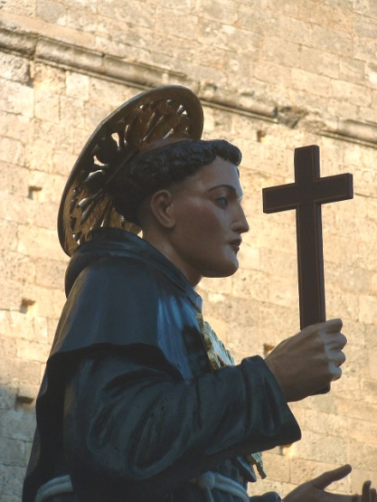
Qui, perciò, va subito ribadito quanto vado ripetendo spesso, profondamente convinto peraltro che proprio per questo sono stato mandato in mezzo a voi: il Vangelo è Lui, Gesù Cristo, crocifisso e risorto. E' più che urgente sottolineare che il cristianesimo non è una filosofia, tantomeno un'ideologia, e non è nemmeno una morale. E' una Persona: Gesù Cristo, appunto, I'unico Redentore dell'uomo e della storia, il solo che può dare pienezza di significato alla nostra esistenza. Non si è capito niente di Francesco d'Assisi se non si riesce a vederlo soprattutto come innamorato di Gesù Cristo. Mi piace tanto questa espressione, perche esprime chiaramente che Gesù Cristo è stato il centro delta vita di Francesco. Veramente il valore assoluto! E' perciò si messo alla sua sequela con disponibilità assoluta nel bruciante bisogno di configurarsi a Lui. Fu «tutto di Cristo» e perciò «un altro Cristo».
Sono convinto di essere nel vero se affermo che Paolo de Ambrosis proprio per questo decise di entrare con l'entusiasmo dei suoi 18 anni nel Terz'Ordine Regolare: voleva, sull'esempio di Francesco, vivere il Vangelo "sine glossa", intendeva lasciarsi afferrare da Cristo in tutto il suo essere. Ed oggi è proprio questo il messaggio più essenziale che ci fa pervenire, invitandoci chiaramente a non confondere la religiosità con la fede: la fede cristiana è fede in Gesù Cristo! Bisogna pertanto conoscerLo. Bisogna amarLo. Bisogna lasciarsi trasfigurare in Lui.
Torna ancora, come si vede, il discorso sul ricupero dei valori morali: solo Gesù Cristo può farci vivere in una prospettiva etica, perche solo Lui ha il potere di liberarci da quel male radicale che è l'egoismo e darci I'effettiva capacità di amare secondo il progetto del Padre con la totalità e la poesia del suo amore. Per questo motivo i Vescovi insistono nel Documento sul Mezzogiorno sulla necessità e sull''urgenza di una "nuova evangelizzazione": d'altronde, solo l'evangelizzazione nel senso stretto delta parola — proposta credibile di Gesù Cristo — «agevola il passaggio da una religiosità gratificante, consolatoria, ad una fede liberante, da espressioni individualistiche e quasi celebrative delle proprie difficoltà ad esperienze di autentica comunione, da un immobilismo chiuso ed evasivo ad un vero impegno storico».
«Ecco I'Agnello di Dio, ecco Colui che toglie il peccato del mondo», esclamo il Precursore indicando Gesù. II "peccato del mondo", secondo una concezione rigorosamente teologica e non moralistica, è il rifiuto tenace di Dio nella persona di Gesù. Anche per onorare degnamente il francescano Paolo de Ambrosis noi vogliamo dire decisamente "no" a questo peccato, aprendoci sempre più a Cristo, rinnovando ogni giorno nella libertà e nell'entusiasmo la scelta che già fu fatta nel giorno del battesimo di seguirlo ad ogni costo, vivendo come Lui per gli altri in ogni istante della nostra esistenza.

Concretezza di opere

8. Ed eccoci cosi ad un altro aspetto caratteristico del carisma proprio del Terz'Ordine Regolare di S. Francesco: I'impegno per le «opere di misericordia», come servizio evangelico all'anima e al corpo dei fratelli, cioè a tutta la persona. Conversione interiore e concretezza di opere sono un binomio inscindibile per un'autentica «vita di penitenza».
Era stato lo stesso San Francesco, proponendo ai suoi figli i lineamenti della vita penitenziale, a porre a fondamento di tutto l'edificio spirituale il mandato evangelico dell'amore. La sua vita, peraltro, era radicalmente cambiata proprio nel momento in cui era riuscito a usar misericordia con i lebbrosi, cosi come solennemente confessa nel suo testamento: «E allontanandomi da essi, ciò che mi sembrava amaro, mi fu cambiato in dolcezza di anima e di corpo ed uscii dal mondo».
Ma, sempre alla luce della meravigliosa avventura del Poverello di Assisi, va aggiunto che se l'amore al prossimo è segno dell'amore che portiamo a Dio, ne è soprattutto il frutto. Francesco riuscì ad essere il "fratello universale", fino a cantare «Laudato sii, mi Signore, per quelli che perdonano per lo tuo amore» proprio perché era tutto preso dall'amore di Cristo.
Anche nell'amore ai fratelli Paolo de Ambrosis fu un degno seguace del suo fondatore e padre. Andò, infatti, incontro ai poveri di ogni genere con esemplare generosità. Ed è bello fermarsi a contemplare quella scena descritta dai suoi biografi che ha tutta la freschezza di un "fioretto": era sua mamma che l'aiutava nel prodigarsi per quanti avessero bisogno!
Cosi il nostro "Beato" viene a dar forza a quanto scrivono i Vescovi: «Non è realizzabile alcun valido progetto se non vi sarà un grande ricupero di moralità sociale, di "coscienza sociale"...». E viene altresì a ricordarci che la «scelta preferenziale degli ultimi» non è un lusso o una specializzazione, bensì una dimensione essenziale del nostro essere cristiano. II Vescovo, perciò, non si riferisce a qualcosa di facoltativo quando insiste per la "Caritas" in ogni parrocchia: La "Caritas" non è un gruppo o un'associazione qualsiasi, ma un organismo che deve esprimere I'impegno dell'intera comunità per una fattiva e profetica risposta alle sfide che vengono dalle nuove povertà emergenti nel territorio.

Operatori di pace

9. C'e soprattutto un bene da diffondere, se davvero si ama la gente e s'intende portare un effettivo contributo per la costruzione di una società più giusta e più fraterna: ed è più che evidente che parlo della pace. Deve starci a cuore più di ogni altra cosa, perche solo nella pace possano realizzarsi popoli e individui. E' certamente un dono di Dio, e perciò non ci stancheremo mai d'invocarlo dal Signore: ma è affidato alle nostre mani!
Sente con più viva intensità il bisogno di essere «strumento di pace» chi ha avuto la grazia di rimanere affascinato dal carisma di S. Francesco d'Assisi.
Cosi a avvenuto per il "Beato" Paolo. Accoglieva persone di ogni condizione e di ogni ceto: e per tutti aveva parole di conforto, e tutti esortava alla comprensione, alla riconciliazione, al perdono, alla pace.
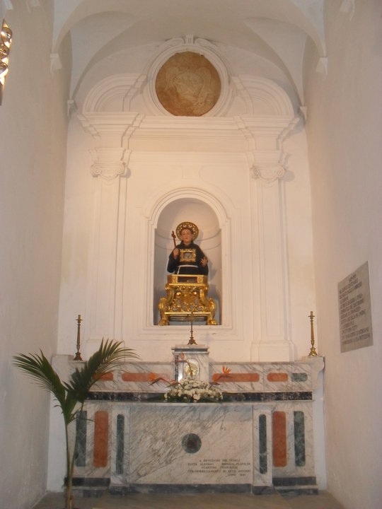
Sul suo esempio c'è molto da fare oggi nel nostro territorio: ci sono tante tensioni, tante lacerazioni, tanta conflittualità, anche odio e, in qualche caso, si può parlare anche di faide. Bisogna assolutamente rompere questa spirale di violenza con la potenza del perdono. Occorre ricomporre il tessuto sociale quotidiano seminando pace. La parrocchia in particolar modo dev'essere famiglia, «la casa aperta a tutti e al servizio di tutti».
Ma è necessario essere aperti al mondo intero. E perciò è significativo commemorare Paolo De Ambrosis, una delle figure più luminose del Terz'Ordine Regolare di S. Francesco, rinnovando I'impegno a vivere nello "spirito di Assisi", nel vivo ricordo di quel giorno — 27 ottobre 1986 — in cui molti capi di grandi religioni si raccolsero in quella città aperta attorno al Papa per chiedere insieme a Dio la pace per il mondo intero. «Diamoci dunque — concludo con S. Paolo — alla pace e all'edificazione vicendevole», collaborando soprattutto in questo campo con tutti gli uomini di buona volontà.

Alle sorgenti della vita

10. Peccherei d'incompletezza se non accennassi — sempre alla luce della vita del "Beato" Paolo — alle sorgenti della santità, intesa come conversione al Signore per una vita tutta vissuta a servizio dei fratelli.
E' sempre I'Eucaristia al primo posto. Dicono i biografi che il "Beato" Paolo era davvero innamorato di Gesù Sacramentato. Certo, era cosi umile che non si sentiva degno di essere ordinato presbitero. I Superiori, però, disposero diversamente, e perciò, per ubbidienza, Paolo De Ambrosis nel 1458 fu "sacerdote in eterno", divenendo anche nel suo essere trasfigurato dalla grazia sacramentale l'uomo dell'Eucaristia.
Ma vorrei richiamare I'attenzione in particolar modo sulla fondamentale importanza che ha la Parola di Dio per vivere autenticamente la vita cristiana. E', al riguardo, molto esplicito quanto ci ha detto il Signore: «Voi siete già mondi, per la parola che vi ho annunziato».
II "Beato" Paolo era tutto dedito alla meditazione: ma meditava notte e giorno sulla Parola di Dio! Era anche in questo un fedele seguace di S. Francesco, il quale aveva caldamente raccomandato di servire sempre e dovunque alle fragranti parole del Signore Nostro Gesù Cristo.
Tanto cammino abbiamo fatto dopo il Concilio Vaticano II, molto ne resta da fare. Va senz'altro appoggiato I'impegno di diffondere la Bibbia. Ma non basta possedere il Libro: è necessario leggerla, la Bibbia, meditarla, pregarla, nell'assoluta disponibilità a fare quanto il Signore vuole.
Con la stessa insistenza sottolineo la necessità di valorizzare il Sacramento della Riconciliazione o della Penitenza. Forse ancora non ci siamo convinti abbastanza della forza che da questo Sacramento si può attingere per la formazione di un'autentica coscienza cristiana. D'altra parte, è sempre il Crocifisso Risorto che ci attende, per concederci di fare I'esperienza gioiosa della misericordia del Padre attraverso il dono del suo Spirito: lo Spirito il quale ci fa "creature nuove", che ritornano alla vita di ogni giorno capaci di amare con lo stesso cuore di Cristo.
II V° centenario del "Beato" servirà pertanto anche a questo: a un rinnovato impegno per una seria "pastorale del Sacramento della Penitenza" in tutte le parrocchie.

Famiglia spazio insostituibile

11. Non esagero se affermo che prima d'invitarvi a riflettere sul "Beato" Paolo avrei dovuto parlare di altri: e precisamente di papa e mamma De Ambrosis. La Chiesa e il mondo hanno avuto il "Beato" soprattutto perché era nato ed era stato educato in una famiglia autenticamente cristiana. I genitori si preoccuparono di mandare Paolo a scuola e i risultati furono brillanti. S'impegnarono in particolar modo per farlo crescere nell'amicizia di Gesù. Ma la famiglia De Ambrosis fu "comunità educante" a tutti i livelli perche in essa regnava l'amore. Anche nel senso di "ricchezza di calore umano"!
Abbiamo già visto la mamma che si premurava di dare una mano al figlio Paolo quando c'era da assistere i poveri. Ma è indubbiamente bello quanto si dice sia avvenuto in occasione della morte del padre.
Mentre celebrava la Santa Messa nella Chiesa di S. Maria della Consolazione in Roma, il "Beato" Paolo, prima della consacrazione, fu avvolto in tutta la persona da una nube e nascosto agli occhi del popolo. Quando dopo un po' di tempo riapparve, al Superiore che gli domandò cosa fosse avvenuto, il "Beato" rispose con tutta semplicità che era stato a Cropani per dare l'ultimo bacio al padre defunto e recitargli un requiem.
E fa, infine, tenerezza il pianto cui si abbandonò la mamma quando, ritornato agli inizi del 1489 in paese, il "Beato" le annunciò abbracciandola che dopo otto giorni sarebbe passato all'altra vita.
Riponiamo proprio nella famiglia tante speranze per un futuro migliore della società. Rimane oltretutto insostituibile il suo ruolo per le vocazioni sacerdotali e le altre vocazioni di speciale consacrazione. Ne segue che non c'e serio piano pastorale se non si da fondamentale importanza alla famiglia. In particolar modo su di essa occorre puntare per attivare quella moralità su cui tanto s'insiste. Per tale motivo i Vescovi italiani hanno sentito il bisogno di parlarne esplicitamente, affermando tra I'altro: «E' proprio all'interno della famiglia, di una famiglia rinnovata, che i nuovi valori, la nuova storia del Sud possono costruirsi... La famiglia non può restare "chiusa" né sentirsi "vittima". Dev'essere "scuola di vita", spazio di apertura e palestra di umanità... E' a partire dalla famiglia come luogo di educazione integrale della persona, che bisogna interrompere i circuiti della degenerazione morale e sociale...».

Tutti chiamati

12. Prima di concludere, ritengo opportuno rispondere ad un'obiezione che non di rado sento ripetere: c'e, infatti, qualcuno il quale sostiene che quanto si dice dei santi — e nel nostro caso del "Beato" Paolo — vale per i religiosi o comunque per coloro che vivono una vocazione di speciale consacrazione e non per tutti i fedeli. Ma ciò non è vero. Dalla vita dei santi bisogna far emergere — e cercar di vivere con la propria originalità — ciò che è essenziale per tutti i cristiani. D'altronde, con il Battesimo già si è avuta la consacrazione totale al Signore. Ogni cristiano dev'essere perciò disposto in ogni istante della sua esistenza a dare anche la vita per rendere testimonianza a Gesù Cristo.
E significativo che, proprio parlando al Capitolo del Terz'Ordine Regolare di S. Francesco, Giovanni Paolo II abbia voluto ricordare la Bolla Supra montem con la quale il Papa Nicolò IV il 18 agosto 1289 approvava la «Regola e stile di vita dei fratelli e delle sorelle dell'Ordine della penitenza».
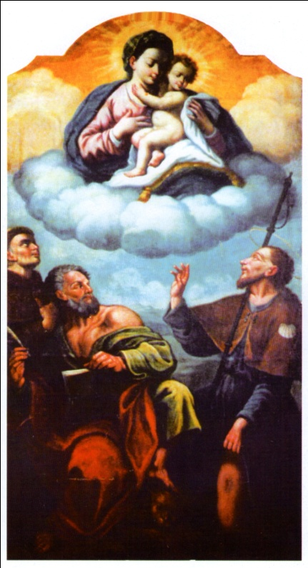
Ricevendo i Terziari che si erano recati a Roma in pellegrinaggio proprio per il VII° centenario dell'approvazione della Regola, il Papa è tornato esplicitamente sul tema affermando testualmente: «Ovviamente le condizioni del mondo contemporaneo esigono altri segni, altre maniere di realizzare una vita santa, nel quotidiano impegno di apostolato. E' chiaro, tuttavia, che rimangono identiche le regole fondamentali per vivere realmente secondo il Vangelo. La regola francescana insegna ancor oggi come si debba aprire il cuore a Cristo, come si possa camminare con Lui e come si possa far conoscere ai fratelli che I'adesione alla Parola divina elargisce un dono che libera e santifica. Con un autentico stile di vita francescano, in una parola, si propone ad ogni uomo e donna un'effettiva crescita nel modo di agire cristiano, e perciò corrispondente alla stessa dignità umana». Certo, dai religiosi, e in particolar modo dai francescani, la Chiesa si aspetta tanto. Abbiamo sempre più urgente bisogno della loro testimonianza. Senza alcun dubbio sapranno farci dono di forti esperienze di preghiera, di appassionato amore alla povertà, di fraternità evangelica, di "perfetta letizia". Tutti cosi saremo "provocati" a vivere più entusiasticamente — ciascuno nel proprio stato di vita — l'universale vocazione alla santità.
Da secoli — ab immemorabili, si vuol dire — vien reso il culto al "Beato" Paolo soprattutto a Cropani e dai cropanesi residenti all'estero. Nel 1980 è stato riaperto il processo canonico per il riconoscimento ufficiale di questo culto da parte del Papa. Siamo in serena attesa. Non può esserci impedito, intanto, di pregare cosi: Dio, che hai dato al "Beato" Paolo la grazia di seguire sino in fondo Cristo povero ed umile, concedi anche a noi di vivere fedelmente la nostra vocazione, per giungere alla perfetta carità che ci hai proposto nel tuo Figlio. Amen.
Il Beato Paolo assieme alla Madonna, a San Marco
e a San Rocco
- Duomo di Cropani -

Catanzaro, 25 gennaio 1990,
nella Festa. delta Conversione di S. Paolo, Apostolo

+ Antonio Cantisani Arcivescovo

FRANCO CARDINI, Francesco d'Assisi, Mondadori, 1989, pag. 26.
FRANCESCO MATTESINI, Ha attraversato il mondo come "viator", in "L'Osservatore Romano", 6 gennaio 1990.
GIOVANNI PAOLO II, Discorso al Terz'Ordine Regolare di San Francesco, n. 4, in "L'Osservatore Romano", 16 giugno 1989.
Leggenda dei tre compagni, n. 37, in "Fonti Francescane",Movimento Francescano, Assisi 1977, I, pag. 1094.
Vita prima di ToMMASO DA CELANO, n. 23, in "Fonti Francescane"..., pag. 429.
GIOVANNI PAOLO II, op.cit., n. 4.
GIOVANNI PAOLO II, ibidem.
Sviluppo nella sotidarieta - Chiesa e Mezzogiorno, Doc. dell'Episcopato Italiano, 26 ottobre 1989, n. 14.
Ibidem, n.18.
Ibidem, n.9
Ibidem, n. 16
Ibidem, n. 25.
Sal 127, 1.
FRANCESCO MATTESINI, Op.Cit..
Mc 1,15.
GIOVANNI PAOLO II, op.Cit., n. 26.
Sviluppo nella solidarietà..., n. 26.
Gv 1, 20b.
MAURO LACONI, il racconto di Giovanni, Cittadella Editrice, Assisi, 1989, pagg. 40-41.
GIOVANNI PAOLO II, Op. Cit., n. 5.
Testamento, n. 1, in "Fonti Francescane"..., pag. 131.
Il Cantico delle creature, in "Fonti Francescane"..., pag. 178.
Lo sviluppo nella solidarietà..., n. 21.
Lo sviluppo nella solidarietà.... n. 34.
Rm 14.19.
Gv 15,3.
Cfr Lettera ai fedeli, n. 2, in "Fonti Francescane" pag. 151.
Lo sviluppo nella sotidarietà..., n. 32.
GIOVANNI PAOLO II, Discorso..., n. 9, in "L'Osservatore Romano", 16 giugno 1989.
GIOVANNI PAOLO I I, Discorso all'Ordine Francescano Secolare d'Italia per il VII° centenario dell'approvazione della Regola, in "L'Osservatore Romano", 12 novembre 1989.
Dal Comune dei Santi, Orazione per un religioso.

